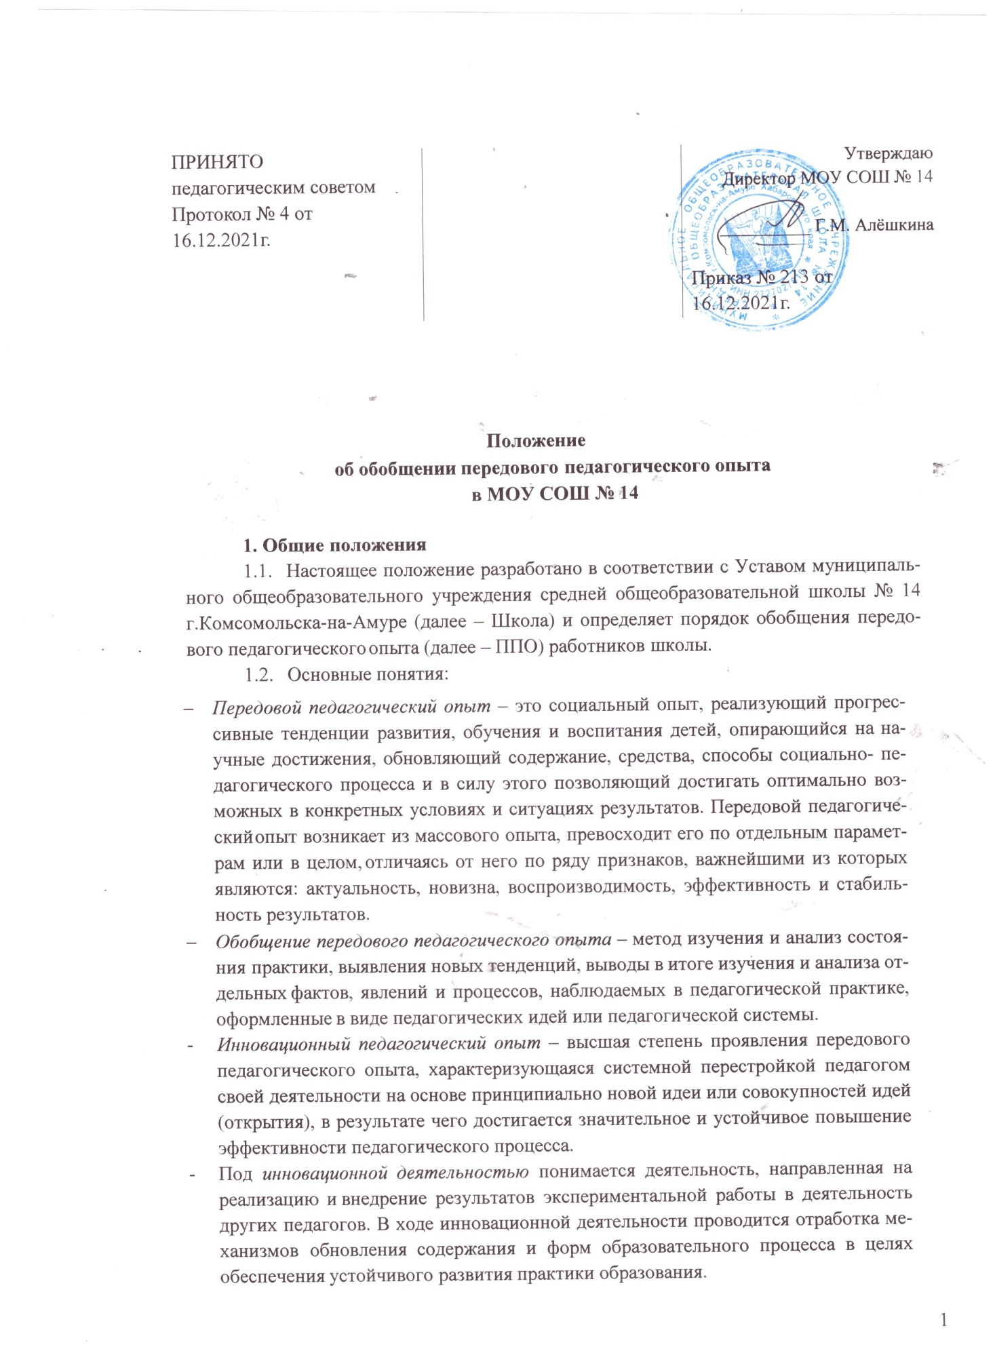

- Формирование – организованное действие автора или заказчика инновационного опыта, направленное на презентацию или поддержку значимых и актуальных для разработок, придающее опыту законченный и определенный вид.
- Обобщение – формулирование основных идей, на которых построен конкретный опыт; обоснование правомерности, продуктивности и перспективности этих идей; раскрытие условий, при которых возможна их реализация; выявление объективных закономерностей, требований, правил воспроизведения, творческого использования и развития конкретного опыта; стратегия методической работы, методический продукт.
  - Обобщение ППО – направление методической деятельности, обеспечивающее изучение и описание педагогической практики.

- Цели и задачи обобщения опыта

  - Цель – развитие инновационных практик, совершенствование процесса организации образовательной деятельности, повышение качества образования.
  - Задачи:
    - выявление эффективных форм, методов, приемов, системы работы, обеспечивающих высокий уровень обучения и воспитания;
    - создание открытого информационного банка педагогического опыта для распространения и использования в широкой педагогической практике;
    - формирование положительной мотивации и потребности к творческому росту;
    - организация профессионального обобщения опыта и обмена творческими находками;
    - повышение престижа педагогов, активно участвующих в совершенствовании содержания и методов обучения и воспитания, достигших высоких результатов;
    - стимулирование заинтересованности педагогов в результатах инновационной образовательной деятельности;
    - использование передового педагогического опыта в образовательной деятельности.

- Критерии педагогического опыта

  - Актуальность и перспективность. Обоснование актуальности и перспективности опыта должно вытекать из двух основных позиций:
- в какой мере данный опыт способствует решению основных задач воспитания и обучения, поставленных перед ОО (социальный заказ), для дальнейшего совершенствования практики учебно-воспитательной работы;
- какие противоречия и затруднения, встречающиеся в массовой практике, успешно решаются данным опытом. Раскрытие противоречий, на разрешение которых был направлен опыт педагога, помогает глубже понять смысл, научное и практическое значение опыта и по достоинству оценить достигнутые результаты.
  - Научность, то есть соответствие основополагающим положениям педагогики, психологии, методики.
  - Высокая результативность:
- уровня знаний обучающихся;
- личностного развития обучающихся (воспитанников);
- уровня воспитанности обучающихся (воспитанников);
- личностного профессионального развития педагога;
- в методическом и научно-методическом обеспечении учебно-воспитательного процесса;
- в совершенствовании методической работы и управленческой деятельности.
  - Новизна:
- в радикальном преобразовании образовательной системы: разработка оригинальных моделей образовательных систем, авторских технологий организации учебного процесса, новых средств обучения и правил их применения, постановка и решение новых педагогических задач;
- в рационализации, усовершенствовании отдельных сторон педагогического труда;
- в комбинации элементов известных методик.
  - Оптимальность, то есть достижение более высоких результатов при экономной затрате сил и времени.
  - Стабильность определяется через подтверждение эффективности опыта при некотором изменении условий, через достижение устойчивых положительных результатов на протяжении длительного времени.
  - Возможность использования опыта в массовой практике, возможность творческого применения опыта другими педагогами.
  - Соответствие тенденциям общественного развития, социальному заказу, современным достижениям педагогики и методики, научная обоснованность.
  - Репрезентативность (достаточная проверка опыта по времени; подтверждение позитивных результатов не только в работе одного учителя, воспитателя, но и в деятельности всех педагогов, которые берут этот опыт на вооружение; возможность повторения и творческого использования опыта одного педагога другими, расширение этого опыта до массового).

- Направления и формы работы по обобщению опыта

  - Механизм обобщения педагогического опыта не носит инспектирующий характер.
  - Передовой педагогический опыт обобщается по теме, выбранной педагогом на добровольной основе.
  - На уровне Школы обобщение передового педагогического опыта работы происходит:
    - в ходе мониторинга реализации программы развития образовательного учреждения, программы инновационной деятельности, работы над методической темой школы;
    - в ходе внутришкольного контроля, а также по результатам мониторинга результативности педагогической деятельности;
    - в ходе изучения результатов работы педагога над темой самообразования;
    - в ходе творческого отчета педагога о результатах деятельности на заседаниях школьных методических объединений (ШМО), в ходе школьных методических недель, недель педагогического мастерства, семинаров, педагогических советов, школьном фестивале открытых уроков, деятельности проблемных групп и др.
    - через защиту опыта работы на педагогическом совете школы. и т.д.
  - Работу по изучению, обобщению и распространению передового педагогического опыта организует и координирует заместитель директора по учебной работе.

- Организация работы по обобщению педагогического опыта.

  - Технология изучения и обобщения передового педагогического опыта:
    - Педагог подает в методический совет заявку на обобщение передового педагогического опыта (Приложение 1);
    - Методический совет создает график изучения и обобщения передового педагогического опыта на учебный год;
    - Педагог представляет опыт своей работы в формах, указанных в п.4 настоящего положения;
    - Методический совет рассматривает результаты обобщения передового педагогического опыта и принимает решение об обобщении передового педагогического опыта;
    - Методический совет вручает педагогу «Свидетельство об обобщении передового педагогического опыта» (Приложение 2);
    - Перечень обобщений оформляется протоколами заседаний методического совета и хранится в них;
    - Методический совет, школьные методические объединения проводят работу по диссеминации передового педагогического опыта (на семинарах различного уровня, методических мероприятиях, размещение материалов в СМИ, и т.п.).

Приложение 1.

В Методический совет МОУ СОШ № 14
от
^{ФИО}

заявление
Прошу рассмотреть вопрос об обобщении передового педагогического опыта работы

(Ф.И.О. автора опыта, должность)
по теме:

в форме_____________________ и внести в школьную базу данных.

Дата Подпись
Приложение 2.
СВИДЕТЕЛЬСТВО  об обобщении передового педагогического опыта | Методический совет  Муниципального общеобразовательного учреждения  средней общеобразовательной школы №14  г. Комсомольска-на-Амуре  Передовой педагогический опыт обобщён  ФИО педагога________________________________________  по теме  «___________________________________________»  в ____________ учебном году  Директор школы Г.М Алёшкина  2021 г.

